
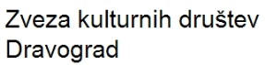


Partnerji projekta Pesniška olimpijada

Partnerji projekta Pesniška olimpijada

PRIJAVNICA NA
19. PESNIŠKO OLIMPIJADO*
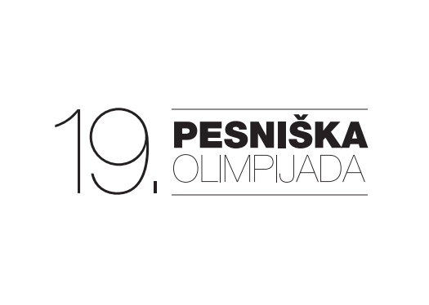
Izpolnjeno prijavnico in izbor pesmi naj kandidati pošljejo najkasneje
do ponedeljka, 29. oktobra 2018,
na elektronski naslov info@pesniska-olimpijada.si
s pripisom »19. PESNIŠKA OLIMPIJADA«

Dodatne informacije na tel. št.: 051 634 961 (Barbara)

Ime in priimek:
Telefonska številka:
Naslov stalnega prebivališča:
Naziv šole oz. fakultete in letnik:
Leto rojstva:
Strinjam se z objavo rezultatov na spletni strani Pesniške olimpijade, na socialnih omrežjih in v medijih (napišite DA, če se strinjate, in NE, če objave ne dovolite):

* Prijavnica je lahko izpolnjena v Wordu in poslana kot priponka. S poslano prijavnico in pesmimi se strinjate, da se vaši podatki hranijo izključno za namen obveščanja o rezultatih natečaja in organizacijo dogodka. Rezultati natečaja (ime in priimek) bodo objavljeni na spletni strani Pesniške olimpijade, na socialnih omrežjih in v medijih.

